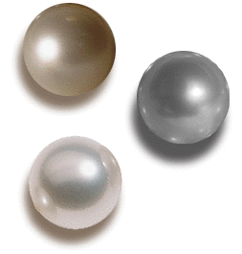
Žákovské a učitelské perličky

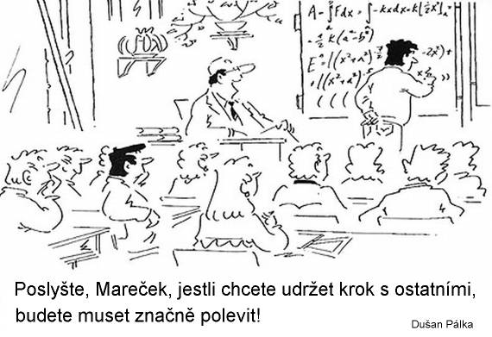
ZŠ BOHUSLAVICE

- Učitel: Vysvětli mi rozdíl mezi předponou homo a hetero.
Žák: Hetero je normál a homo je teplý.

- Učitel: Jak se cítíte, když máte smíšené pocity?
Žák: Mám z toho „mišmaš.“

- Žák roztrhne papír, který mu učitel dá.
Učitel zvýšeným hlasem vykřikne: „Víš, kolik to stojí?“
Ve třídě všichni ztichnou a po chvíli mlčení se z druhé řady ozve: „1,50,-.“

- Učitel: „Františku, máš aktualitu?“
Fana: „Ne nemám.“
Učitel: „No tak máš za 5 a můžeš se rozloučit s jedničkou na vysvědčení!“
Fana: „Tak čau.“

OSTATNÍ…

- Učitel: „Jak dlouho trvá volný pád z výšky 100 metrů?“
Žák: „Tenhle pokus jsem nikdy nedělal.“

- Poznámka učitele: "Vaše dcera neustále brebentí a brebentí.“
Odpověď otce: "Buďte rád, že neslyšíte její matku.“

- Vyvolaný prohlásil, že nebude odpovídat bez advokáta.

- Poznámky: - Jezdí nosem po lavici, aby to pískalo.
- Tváří se inteligentně, ale je úplně blbej.
- Na hodinu fyziky přišel o 45 minut později.
- Neměl žákovskou knížku a odmítal mi ji dát.

Redaktor: Bronislava Eichlerová, Barbora Sonntagová

